Teoria współbieżności
Andrzej Ratajczak
Laboratorium 8

1. Wstęp
Celem ćwiczenia było napisać program generujący fraktal – Zbiór Mandelbrota. Po stworzeniu programu należało dokonać pomiarów czasu obliczania fraktala przy pomocy różnych strategii dzielenia pracy na wątki ExectuorService’u.
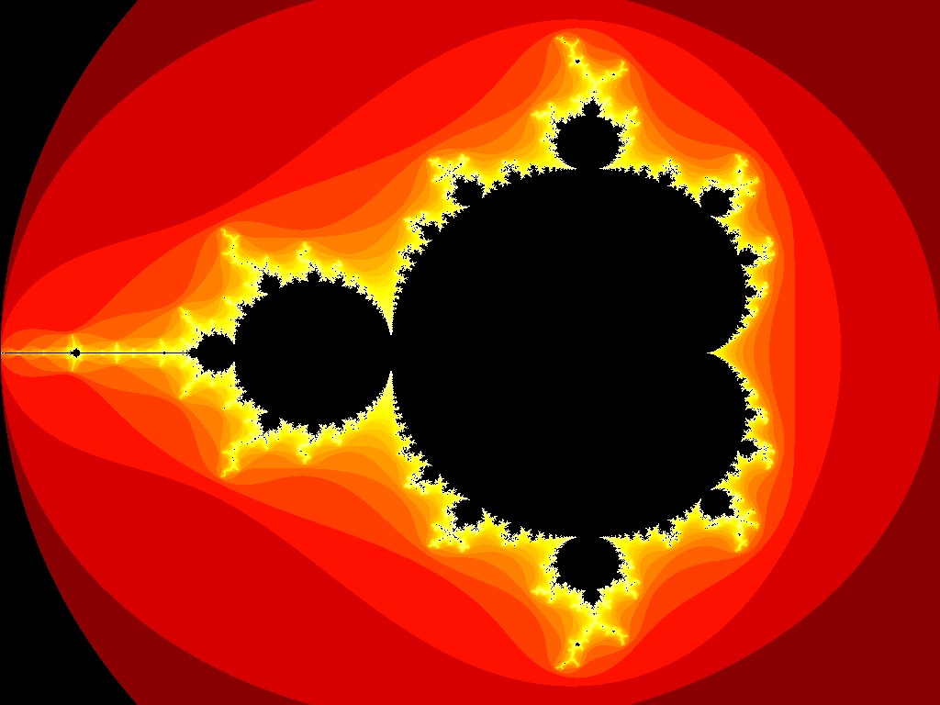

Rysunek 1. Fraktal – Zbiór Mandelbrota

2. Realizacja ćwiczenia
Do generowania fraktala wykorzystałem gotowy szielet zaproponowany w instrukcji ćwiczenia. Naniosłem zmiany tak aby można było testować czasy przy użyciu różnych strategii Executor Service’u.
class Mandelbrot extends JFrame {
private ExecutorService es;
private final double ZOOM = 150;
private final int MAX_ITER = 570;
private BufferedImage I;
private double zx, zy, cX, cY, tmp;
public Mandelbrot(ExecutorService es, int MAX_ITER) {
super("Mandelbrot Set");
long start = System.nanoTime();
this.es = es;
setBounds(100, 100, 800, 600);
Future[] fs = new Future[getHeight()];
setResizable(false);
setDefaultCloseOperation(EXIT_ON_CLOSE);
I = new BufferedImage(getWidth(), getHeight(), BufferedImage.TYPE_INT_RGB);
for (int y = 0; y < getHeight(); y++) {
final int j = y;
fs[y] = es.submit(new Runnable() {
@Override
public void run() {
for (int x = 0; x < getWidth(); x++) {
zx = zy = 0;
cX = (x - 400) / ZOOM;
cY = (j - 300) / ZOOM;
int iter = MAX_ITER;
while (zx * zx + zy * zy < 4 && iter > 0) {
tmp = zx * zx - zy * zy + cX;
zy = 2.0 * zx * zy + cY;
zx = tmp;
iter--;
}
I.setRGB(x, j, iter | (iter << 8));
}
}
}
);
}
for(int i = 0; i < getHeight(); i++) {
try {
fs[i].get();
} catch (Exception e) { e.printStackTrace(); }
}
long end = System.nanoTime();
System.out.println(end - start);
}
@Override
public void paint(Graphics g) {
g.drawImage(I, 0, 0, this);
}
public static void main(String[] args) {
// ExecutorService es = Executors.newSingleThreadExecutor();
ExecutorService es = Executors.newFixedThreadPool(4);
// ExecutorService es = Executors.newCachedThreadPool();
// ExecutorService es = Executors.newWorkStealingPool();
for(int i = 400; i <= 4000; i+=400)
new Mandelbrot(es, i).setVisible(true);
}
}

3. Wyniki
Program przetestowałem czterema różnymi strategiami. Wyniki zebrałem w poniższej tabeli oraz zaprezentowałem na diagramie. Czas podany w nanosekundach.
Metoda | Single Thread | Fixed Thread Pool | Cached Thread Pool | Work Stealing Pool
1 próba | 125823430 | 81284210 | 117028479 | 79994117
2 próba | 175710899 | 366064133 | 57176491 | 68316172
3 próba | 262540934 | 78951649 | 96054365 | 450634206
4 próba | 304685685 | 125418477 | 934168421 | 106004443
5 próba | 361971306 | 1888549786 | 118218741 | 119370236
6 próba | 442268074 | 2113023324 | 161459280 | 763078213
7 próba | 456426674 | 222665836 | 1529330427 | 144454524
8 próba | 535255255 | 1688883621 | 165034752 | 148421684
9 próba | 569357234 | 194815755 | 198070885 | 216434044
10 próba | 610562012 | 3668523136 | 2123451628 | 190423861
Średni czas | 384460150,3 | 1042817992,7 | 549999346,9 | 228713150

Ciekawym zjawiskiem jest, że operacja wykonaywana współbieżnie w Fixed Thread Pool lub Cached Thread Pool wykonwała się wolniej od pojedynczego wątku. Powodem może być niestabilność systemu (inne procesy uruchomiły się w trakcie tych testów i zabużyły wyniki) oraz potrzeba zarządzania więszką pulą wątków.

